Login:

* Sale dos iconos para mostrar cuando se escribe

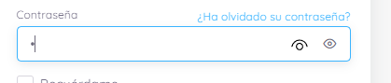

Registro

* El error dice correo cuando el campo es ruc

Pagina principal:

* No se muestra el correo que cree
* Botón no funciona

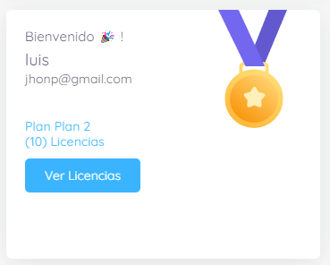

* Cuando pongo para agregar licencias el icono de usuario, me manda a la pagina de error

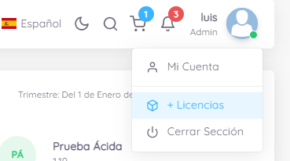

* Cuando doy a regresar me redirige a la pagina de login, pero aun sigue activa la sesión

Mi cuenta

General

* No guara imagen

Licencias

* Error nombre del campo contraseña

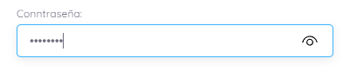

* Todo se guarda con la empresa creada inicialmente, si creo otra y trato de usarla me guarda con la primera creada.

* Falta configurar filtro por nombre de empresa

Indicadores

* Si quiero activar o desactivar me pide subir un archivo

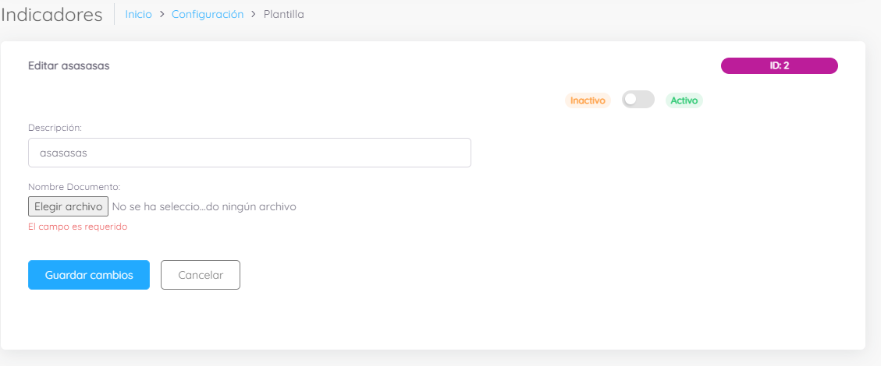

Planes

* Cuando creo un nuevo plan con licencia unitaria me pide ingresar el número de licencia(sería bueno que se ponga 1 automáticamente al elegir esta opción)

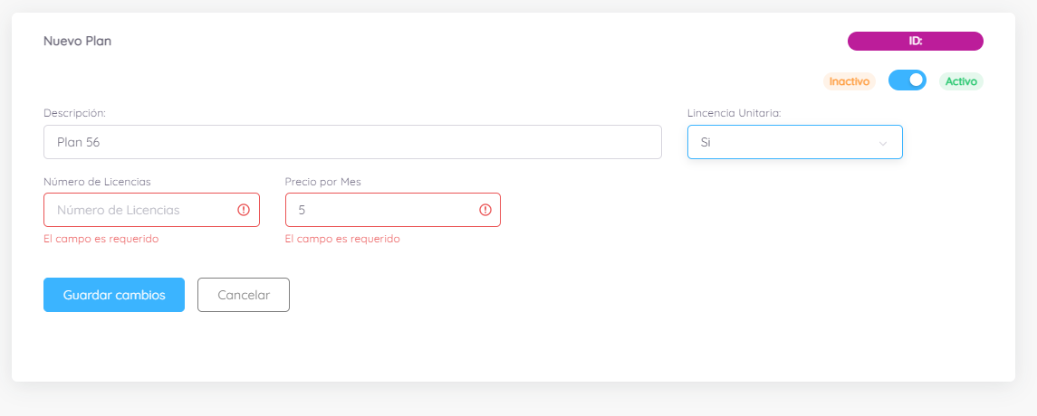

Salir

* Me reenvía a una pagina de error

